Инструкция по созданию мероприятий
- Выбираем в меню «Расписание»
- Нажимаем на вкладку «Месяц»
- Из списка «Месяц» выбираем месяц
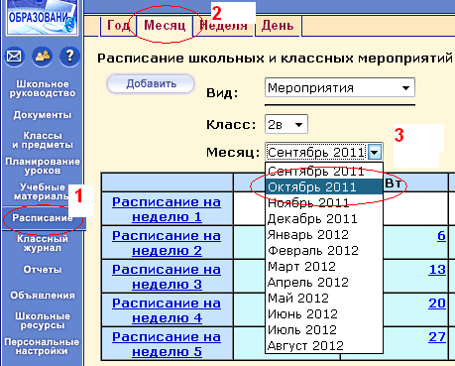
- Выбираем день на который запланировано мероприятие
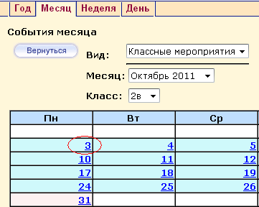

- Вводим «Название» мероприятия
- Вводим «Время начала»
- Вводим «Время окончания»
- Вводим «Кабинет»
- Вводим «Подробное описание»
- Нажимаем кнопку «Сохранить»
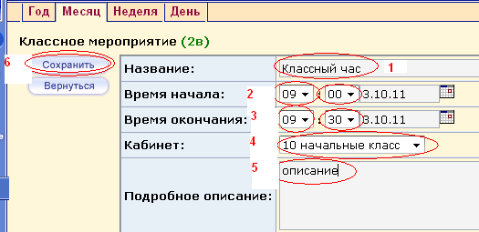

Классное мероприятии создано
